Приложение 20

к инструкции по подготовке и проведению государственной итоговой аттестации по образовательным программам основного общего образования в Краснодарском крае в 2020 году

**Правила заполнения бланков ГИА-9**

1. **Общая часть**
   1. Все бланки ответов заполняются гелевой или капиллярной ручкой с чернилами черного цвета.

Символ метки («Х») не должен быть слишком толстым.

Участник экзамена должен изображать каждую цифру и букву во всех заполняемых полях бланков ответов № 1, тщательно копируя образец ее написания из строки с образцами написания символов.

Каждое поле в бланках заполняется, начиная с первой позиции.

Если участник экзамена не имеет информации для заполнения какого-то конкретного поля, он должен оставить его пустым (не делать прочерков).

При записи ответов необходимо строго следовать инструкциям по выполнению работы (к группе заданий, отдельным заданиям), указанным в КИМ.

* 1. Участники экзамена заполняют верхнюю часть бланков ответов по указанию ответственного организатора в аудитории во время инструктажа.

Ответственный организатор в аудитории проверяет правильность заполнения регистрационных полей у каждого участника экзамена и соответствие данных участника экзамена В случае обнаружения ошибочного заполнения регистрационных полей организаторы дают указание участнику экзамена внести соответствующие исправления.

* 1. Категорически запрещается:

делать в полях, вне полей бланков ответов какие-либо записи и (или) пометки, не относящиеся к содержанию полей указанных бланков ответов;

использовать для заполнения бланков ответов цветные ручки вместо черной, карандаш, иные письменные принадлежности, средства для исправления внесенной в бланки для записи ответов информации (корректирующую жидкость, ластик и др.).

* 1. В случае если участник экзамена отказывается ставить личную подпись в поле «Подпись участника ГИА», организатор в аудитории ставит свою подпись в поле участника экзамена.

1. **Комплекты экзаменационных бланков**

* 1. Бланки ОГЭ.

Участники ОГЭ выполняют экзаменационные работы на бланках для записи ответов, включающих в себя:

бланк ответов № 1 односторонний на задания с кратким ответом;

бланк ответов № 2 двусторонний на задания с развернутым ответом;

ДБО № 2 двусторонний на задания с развернутым ответом.

* 1. Бланки ГВЭ
     1. Участники ГВЭ по математике и предметам по выбору выполняют экзаменационные работы на бланках, включающих в себя:

бланк регистрации односторонний;

бланк ответов № 1 односторонний на задания с кратким ответом;

бланк ответов № 2 односторонний на задания с развернутым ответом,

дополнительный бланк ответов № 2 односторонний на задания с развернутым ответом.

* + 1. Участники ГВЭ по русскому языку в письменной форме выполняют экзаменационные работы на бланках, включающих в себя:

бланк регистрации односторонний;

бланк ответов односторонний;

дополнительный бланк ответов односторонний.

## 3. Заполнение бланка ответов № 1

По указанию ответственного организатора в аудитории участники экзамена заполняют верхнюю часть бланка ответов № 1.

Исправления могут быть выполнены следующими способами:

запись новых символов (цифр, букв) более жирным шрифтом поверх ранее написанных символов (цифр, букв);

зачеркивание ранее написанных символов (цифр, букв) и заполнение свободных полей новыми символами (цифрами, буквами). Данный способ возможен только при наличии достаточного количества оставшихся свободных полей.

В средней части бланка ответов № 1 краткий ответ записывается справа от номера задания.

Ответ на задание с кратким ответом нужно записать в такой форме, в которой требуется в инструкции к данному заданию (или группе заданий), размещенной в КИМ перед соответствующим заданием или группой заданий (рис. 1).

Не разрешается использовать при записи ответа на задания с кратким ответом никакие иные символы, кроме символов кириллицы, латиницы, арабских цифр, запятой и знака «дефис» («минус»), диакритических знаков, образцы которых даны в верхней части бланка.

Краткий ответ в соответствии с инструкцией к заданию может быть записан только в виде:

одной цифры;

целого числа (возможно использование знака «минус»);

конечной десятичной дроби (возможно использование знака «минус»);

последовательности символов, состоящей из букв и (или) цифр;

слова или словосочетания (нескольких слов).

Если в ответе больше символов, чем количество клеточек, отведенных для записи ответов на задания с кратким ответом, то ответ записывается в отведенном для него месте, не обращая внимания на разбиение этого поля на клеточки. Ответ должен быть написан разборчиво, более узкими символами в одну строчку, с использованием всей длины отведенного под него поля. Символы в ответе не должны соприкасаться друг с другом. Термин следует писать полностью. Любые сокращения запрещены.

**Бланки ответов № 1 ОГЭ по русскому языку и экзаменов по выбору**



**Бланки ответов № 1 ОГЭ по математике**

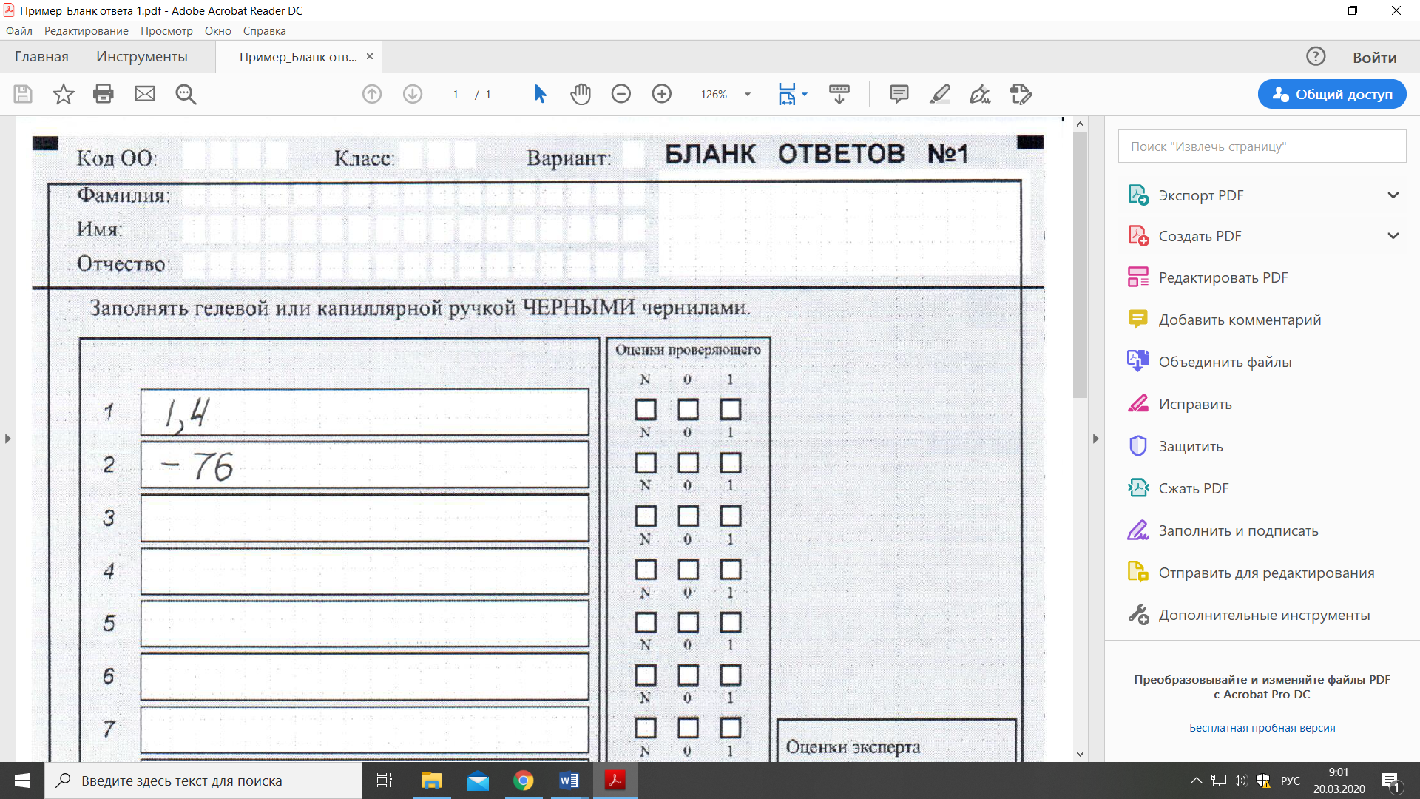

Рис. 1

## 4. Замена ошибочных ответов

В бланка ответов № 1 ОГЭ по математике исправления я могут быть выполнены следующим способом: зачеркивание ранее написанных символов (цифр, букв) и заполнение свободных полей новыми символами (цифрами, буквами) в поля ответов (рис. 2).

Ниже приведен пример замены.

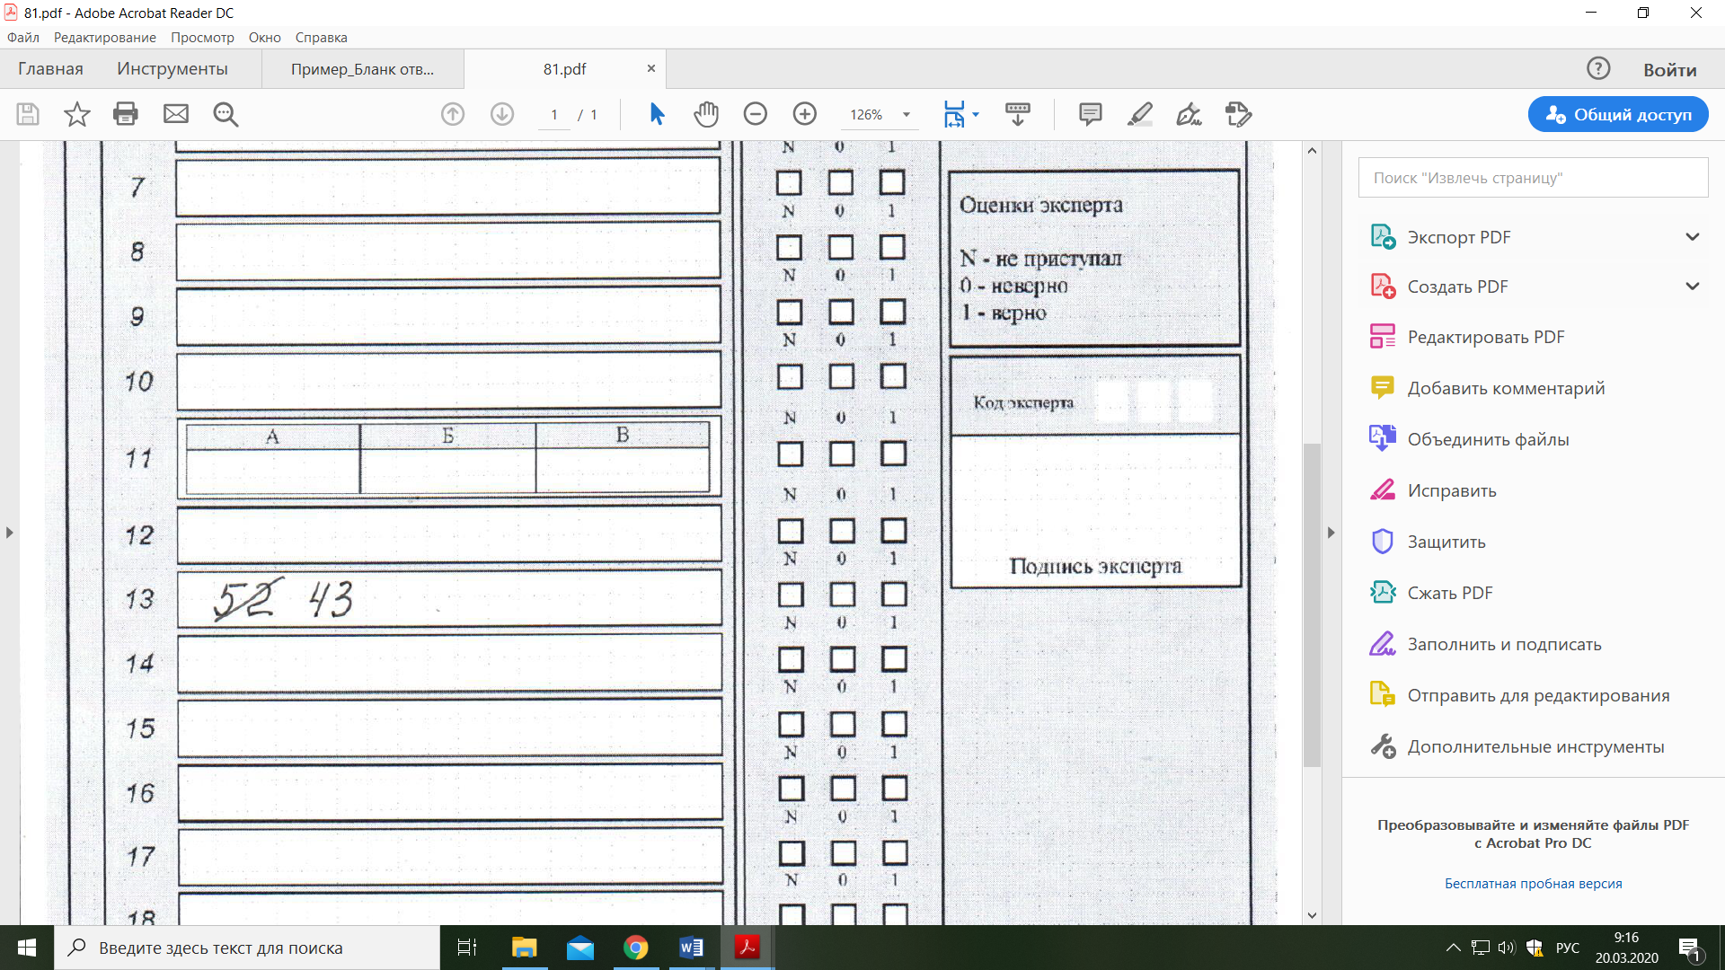

Рис. 2

В нижней части бланка ответов № 1 ОГЭ по русскому языку и ОГЭ по выбору ответом предусмотрены поля для записи исправленных ответов на задания с кратким ответом взамен ошибочно записанных.

Для замены ответа, внесенного в бланк ответов № 1 , нужно в соответствующих полях замены проставить номер задания, ответ на который следует исправить, и записать новое значение верного ответа на указанное задание (рис. 3).

В случае если в области замены ошибочных ответов на задания с кратким ответом будет заполнено поле для номера задания, а новый ответ не внесен,   
то для оценивания будет использоваться пустой ответ (т.е. задание будет засчитано невыполненным). Поэтому в случае неправильного указания номера задания в области замены ошибочных ответов, неправильный номер задания следует зачеркнуть.

Ниже приведен пример замены.



Рис. 3

Организатор в аудитории по окончании выполнения экзаменационной работы участником экзамена должен проверить бланк ответов № 1 участника экзамена на наличие замены ошибочных ответов на задания с кратким ответом.

В случае если участник экзамена не использовал поле «Замена ошибочных ответов на задания с кратким ответом» организатор в поле «Количество заполненных полей «Замена ошибочных ответов» ставит «Х».

## 5. Заполнение бланков ответов № 2

Бланк ответов № 2 предназначен для записи ответов на задания с развернутым ответом (строго в соответствии с требованиями инструкции к КИМ и к отдельным заданиям КИМ).

Записи в бланке ответов № 2 делаются в соответствующей последовательности: сначала на лицевой стороне листа (бланка) для записи ответов № 2, затем на оборотной стороне листа (бланка) для записи ответов № 2. При этом участник экзамена делает в нижней части области ответов лицевой стороны листа (бланка) для записи ответов № 2 запись «Смотри на обороте».

Запрещается делать какие-либо записи и пометки, не относящиеся к ответам на задания, в том числе содержащие информацию о персональных данных участника экзамена. При наличии записей и пометок ответы, внесенные бланки ответов № 2, не проверяются.

1. **Особенности заполнении ДБО № 2 ОГЭ и ГВЭ (ДБО ГВЭ по русскому языку)**

В случае нехватки места в бланках ответов № 2 (в бланках ответов ГВЭ по русскому языку) по просьбе участников ГИА-9 организаторы выдают ему ДБО № 2 (ДБО ГВЭ по русскому языку).

Организаторы фиксируют связь номеров основного и дополнительного бланка в специальных полях бланков (в первом ДБО № 2 указывают лист «2», во втором ДБО № 2 - лист «3» и т.д.).

Участник ГИА-9 самостоятельно заполняет регистрационные поля ДБО № 2, а организатор обязан проверить правильность заполнения всех регистрационных полей. При этом на заполненном бланке ответов № 2 (бланке ответов ГВЭ по русскому языку) от самостоятельно «См. доп. бланк № 2» («См. доп. бланк»)

## 7. Заполнение листа (бланка) устного экзамена.

Лист (бланк) устного экзамена заполняется так же, как регистрационная часть листа (бланка) для записи ответов № 1. В поле «Номер аудитории» указывается номер аудитории проведения устного экзамена.

.